**Логические связи**

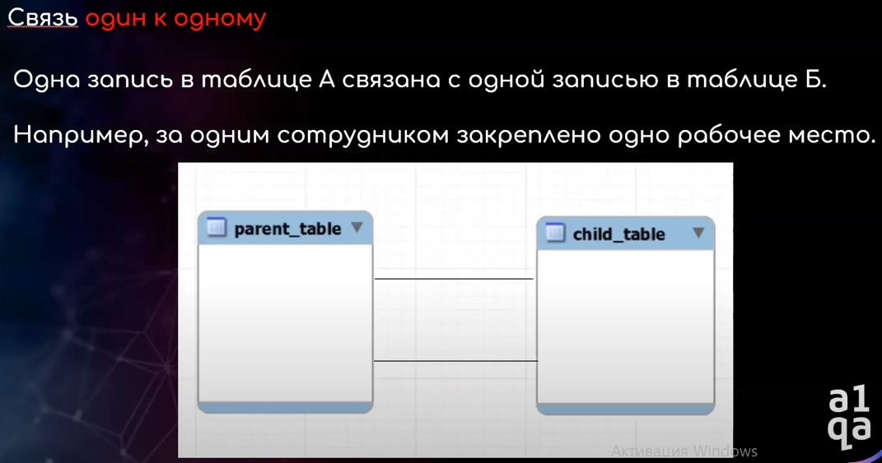

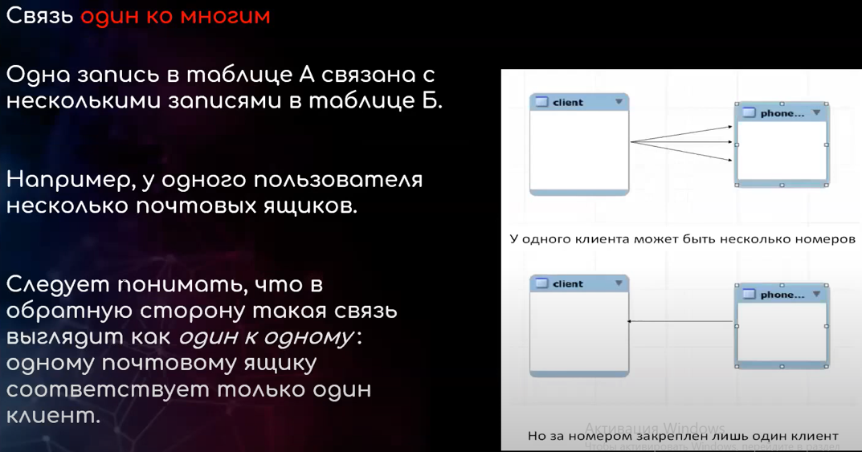 Самый не желательный тип отношений в БД

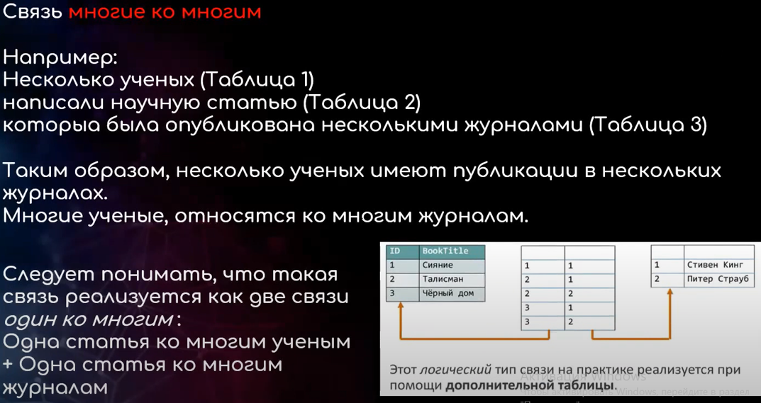

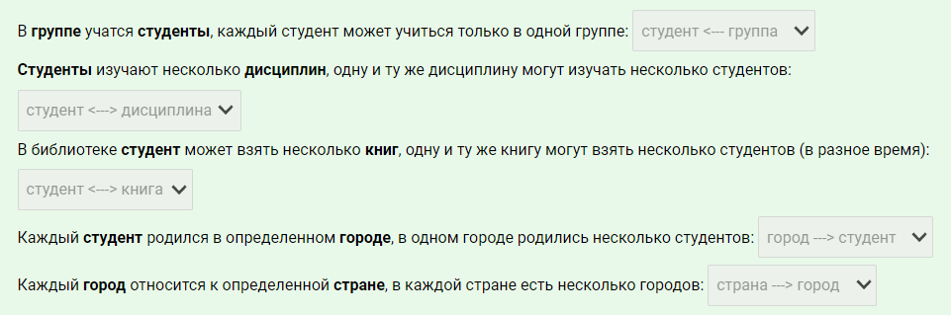

1. Если студентов условно 10, а группа 1, то 1 группа относится к 10 студентам **(one to many)**, но 1 студент относится к 1 группе **(one to one)**
2. Если студентов условно 10, а дисциплин 5, то 1 студент может относится к 5 дисциплинам **(one to many)**, и 1 дисциплина может относиться к 10 студентам **(one to many)**
3. Если студентов условно 10, а книг 5, то 1 студент может относится к 5 книгам **(one to many)**, и 1 книга может относиться к 10 студентам **(one to many)**
4. Если студентов условно 10, а городов 5, то 1 студент относится к 1 городу **(one to one)**, но 1 город может относиться к 10 студентам **(one to many)**
5. Если городов условно 5, а страны 2, то 1 город относится к 1 стране **(one to one)**, но 1 страна может относится к ~1-4 городам **(one to many)**